# Bài 2: Trao đổi nước và khoáng ở thực vật

**Giải Sinh học 11 Bài 2: Trao đổi nước và khoáng ở thực vật**  
**Giải Sinh học 11 trang 10**  
  
**Mở đầu trang 10 Sinh học 11**: Quan sát hình 2.1 và cho biết cây có biểu hiện như thế nào khi không được cung cấp đủ nước và đủ chất khoáng.  
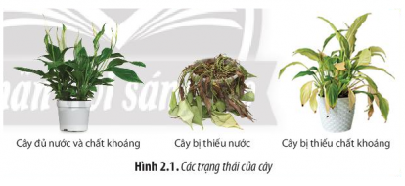  
**Trả lời:**  
Khi không cung cấp đủ nước và chất khoáng, cây sẽ vàng lá, héo và có thể mất sự sống.  
**Câu hỏi 1 trang 10 Sinh học 11**: Tại sao thực vật cần phải hấp thụ nước?  
**Trả lời:**  
  
Thực vật cần phải hấp thụ nước vì:  
- Nước là thành phần cấu tạo của tế bào, nhờ có sức trương, nước đảm bảo cho tế bào và cơ thể thực vật có một hình dạng nhất định.  
- Là dung môi hòa tan các muối khoáng và chất hữu cơ trong cây, vận chuyển các chất hòa tan.  
- Tham gia vào các phản ứng sinh hóa, trao đổi chất trong tế bào như phản ứng quang phân li nước, phản ứng thủy phân,...  
- Điều hòa nhiệt độ giúp cây chống nóng, không bị tổn thương ở nhiệt độ cao.  
**Giải Sinh học 11 trang 11**  
  
  
**Câu hỏi 2 trang 11 Sinh học 11**: Xem bảng 2.1, Hình 2.2 và liệt kê những biểu hiện của cây khi thiếu các nguyên tố khoáng.  
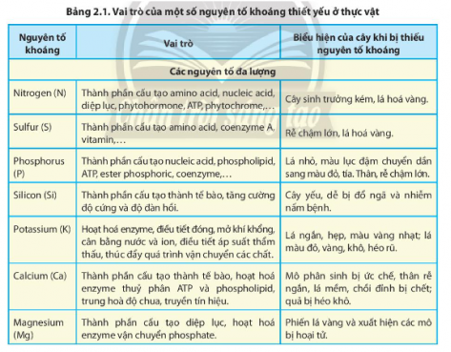  
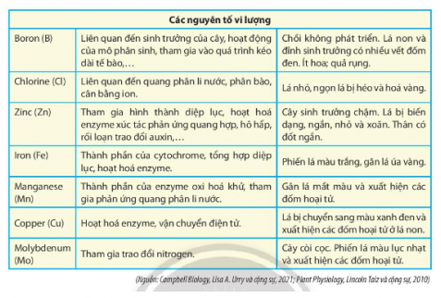  
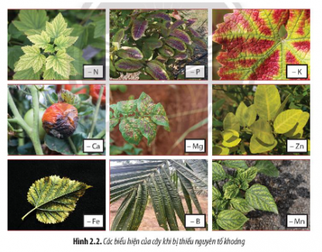  
**Trả lời:**  
  
Những biểu hiện của cây khi thiếu nguyên tố khoáng:  
- Cây sinh trưởng kém, cây yếu, dễ bị đổ ngã và nhiễm bệnh.  
- Lá hóa vàng, lá nhỏ hơn bình thường, từ màu lục đậm có thể chuyển sang màu đỏ tía hoặc xanh đen. Lá ngắn, khô, héo rũ hoặc biến dạng. Lá xuất hiện các mô bị hoại tử.  
- Mô phân sinh bị ức chế, thân rễ ngắn, lá mềm, chồi đỉnh không phát triển hoặc bị chết  
- Quả bị héo khô và rụng  
**Giải Sinh học 11 trang 13**  
**Câu hỏi 3 trang 13 Sinh học 11**: Quan sát sơ đồ ở Hình 2.3, hãy mô tả sơ lược quá trình trao đổi nước trong cây.  
  
  
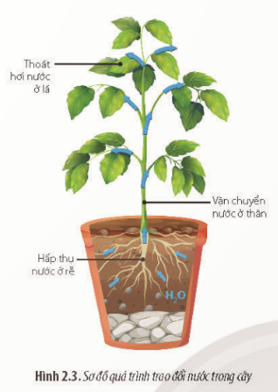  
  
  
**Trả lời:**  
Nước được hấp thụ qua các lông hút ở rễ --> Nước di chuyển từ tế bào chất của tế bào lông hút qua tế bào chất của các lớp tế bào kế tiếp --> Nước vận chuyển trong thân, từ thân đến lá --> Thoát hơi nước ở lá.  
**Câu hỏi 4 trang 13 Sinh học 11**: Cơ chế hấp thụ nước và khoáng ở rễ khác nhau như thế nào?  
**Trả lời:**  
  
Nước được hấp thụ vào rễ cây theo cơ chế thụ động (cơ chế thẩm thấu) còn các ion khoáng di chuyển từ đất vào tế bào rễ một cách có chọn lọc theo 2 cơ chế: thụ động và chủ động.  
**Giải Sinh học 11 trang 14**  
  
  
**Câu hỏi 5 trang 14 Sinh học 11**: Quan sát Hình 2.5, hãy mô tả con đường hấp thụ, vận chuyển nước và muối khoáng từ môi trường đất vào mạch gỗ của rễ.  
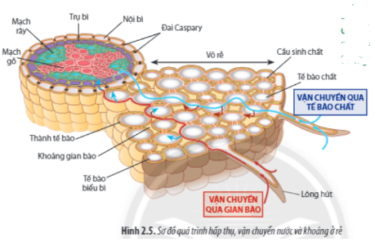  
**Trả lời:**  
- Sự hấp thụ nước và muối khoáng: Nước và muối khoáng được vận chuyển từ môi trường ngoài vào miền hút bằng lông hút.  
- Sự vận chuyển nước và muối khoáng: Nước và muối khoáng trong đất → lông hút → biểu bì → thịt vỏ → mạch gỗ của rễ.  
**Câu hỏi 6 trang 14 Sinh học 11**: Quan sát Hình 2.6 và cho biết sự vận chuyển các chất trong mạch gỗ và trong mạch rây xảy ra như thế nào?  
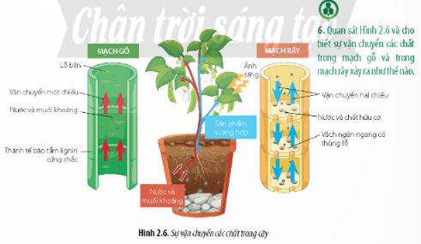  
**Trả lời:**  
- Dòng mạch gỗ: các chất được vận chuyển một chiều trong mạch gỗ  
- Dòng mạch rây: các chất vận chuyển theo 2 chiều là đi từ cơ quan nguồn (lá) đến cơ quan chứa (rễ, củ, quả, hạt) hoặc theo chiều ngược lại từ cơ quan dự trữ đến cơ quan sử dụng (chồi non, lá non). Ngoài ra nước cũng có thể vận chuyển ngang từ mạch gỗ sang mạch rây nhờ vách ngăn ngang có thủng lỗ.  
**Giải Sinh học 11 trang 16**  
  
  
**Câu hỏi 7 trang 16 Sinh học 11**: Sự thoát hơi nước ở lá được thực hiện như thế nào? Hãy giải thích nguyên nhân gây nên sự đóng, mở của khí khổng.  
**Trả lời:**  
  
Ở thực vật có hai con đường thoát hơi nước là con đường qua khí khổng và con đường qua bề mặt lớp cutin biểu bì lá. Thoát hơi nước qua khí khổng là hình thức thoát hơi nước chủ yếu, chiếm tới 90% nước thoát ra, còn lượng nước thoát ra qua cutin là rất ít.  
Thoát hơi nước qua khí khổng được điều tiết bởi cơ chế đóng mở khí khổng.  
- Khi no nước, thành mỏng của tế bào khí khổng căng ra làm cho thành dày cong theo thành mỏng và khí khổng mở ra.  
- Khi mất nước, thành mỏng hết căng và thành dày duỗi thẳng, khí khổng đóng lại.  
Thoát hơi nước qua cutin trên biểu bì lá : lớp cutin càng dày, thoát hơi nước càng giảm và ngược lại.  
Nguyên nhân chủ yếu làm cho khí khổng đóng hay mở là do sự chênh lệch nồng độ các chất tan ở tế bào hạt đậu.  
**Câu hỏi 8 trang 16 Sinh học 11**: Sự thoát hơi nước có vai trò như thế nào đối với đời sống của cây?  
**Trả lời:**  
  
- Thoát hơi nước là động lực đầu trên của dòng mạch gỗ giúp vận chuyển nước và các ion khoáng từ rễ lên lá và đến các bộ phận khác của cây, tạo môi trường liên kết các bộ phận của cây; tạo độ cứng cho thực vật thân thảo.  
- Thoát hơi nước có tác dụng hạ nhiệt độ của lá vào những ngày nắng nóng đảm bảo cho các quá trình sinh lý xảy ra bình thường.  
- Thoát hơi nước giúp cho khí CO2 khuếch tán vào bên trong lá cần cho quang hợp.  
**Luyện tập trang 16 Sinh học 11**: Quan sát số liệu về số lượng khí khổng ở hai mặt lá của một số loài thực vật dưới đây. Hãy rút ra nhận xét về sự phân bố của khí khổng ở lá cây Một lá mầm và lá cây Hai lá mầm.  
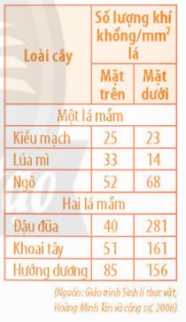   
**Trả lời:**  
Nhận xét: Ở cây một lá mầm, số lượng khí khổng tương đối đồng đều giữa hai mặt lá. Ở cây hai lá mầm, số lượng khí khổng ở mặt trên của lá thường ít hơn mặt dưới của lá.  
=> Kết luận: Số lượng khí khổng ở mặt trên và mặt dưới của lá khác nhau tùy theo loài thực vật.  
Sự phân bố khí khổng có liên quan đến nhiệt độ ở môi trường sống. Mặt trên của lá tập trung ít khí khổng hơn so với mặt dưới. Sở dĩ phải có cấu tạo như vậy là bởi vì mặt trên của lá tiếp xúc với ánh sáng mặt trời nhiều hơn. Nếu mặt trên có nhiều khí khổng thì mặt trên sẽ thoát hơi nước nhanh hơn rất nhiều so với mặt dưới. Khi đó, lá sẽ mất nhiều nước hơn và nhanh khô héo rồi chết.  
**Vận dụng trang 16 Sinh học 11**: Có ý kiến cho rằng: "Ở thời điểm buổi trưa mùa hè nắng nóng, người nông dân nên tưới bổ sung nước để cây trồng tăng cường quang hợp và đạt năng suất cao". Em có đồng ý với ý kiến này không? Giải thích.  
**Trả lời:**  
  
Em không đồng ý với ý kiến trên  
Giải thích:  
- Làm thay đổi nhiệt độ đột ngột theo hướng bất lợi cho cây.  
- Giọt nước đọng trên lá sau khi tưới, trở thành thấu kính hội tụ hấp thụ ánh sáng và đốt nóng lá, làm lá héo.  
- Đất nóng, tưới nước sẽ bốc hơi nóng, làm héo lá.  
**Giải Sinh học 11 trang 17**  
  
  
**Câu hỏi 9 trang 17 Sinh học 11**: Quan sát hình 2.19 và cho biết nguồn nitrogen cung cấp cho cây được tạo ra từ những hoạt động nào.  
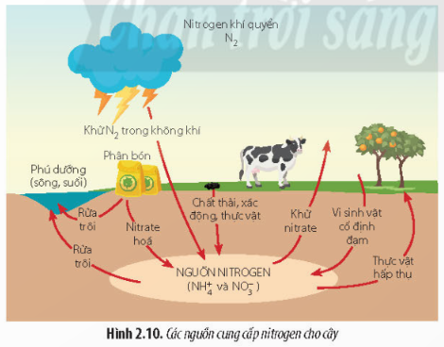  
**Trả lời:**  
Nguồn nitrogen cung cấp cho cây được tạo ra từ:  
- Phân bón  
- Khử N2 trong không khí  
- Chất thải, xác động, thực vật  
- Vi sinh vật cố định đạm  
**Vận dụng trang 17 Sinh học 11**: Hiện tượng nào trong tự nhiên được con người ứng dụng để sản xuất phân đạm?  
**Trả lời:**  
  
Ứng dụng để sản xuất phâm đạm nhờ quá trình cố định đạm của vi sinh vật cố định đạm.  
**Giải Sinh học 11 trang 18**  
**Câu hỏi 10 trang 18 Sinh học 11**: Khi được hấp thụ vào trong cây, các dạng nitrogen được chuyển hóa như thế nào?  
  
  
**Trả lời:**  
- Quá trình khử NO3-: Khi được hấp thụ vào cây, dạng nitrogen hóa (NO3-) được biến đổi thành dạng khử (NH4+): NO3- (nitrat) → NO2- (nitrit) → NH4+ (amoni)  
- Quá trình đồng hóa NH4+ để tạo thành các amino acid và các amide (theo con đường amin hóa các keto acid và chuyển vị amin). Sự hình thành amide được xem là con đường khử độc NH4+ dư thừa, đồng thời tạo ra nguồn dự trữ NH4+ cho quá trình tổng hợp amino acid khi cần thiết. Từ các amini acid, thực vật tạo ra các protein và các hợp chất thứ cấp khác.  
**Giải Sinh học 11 trang 19**  
  
  
**Câu hỏi 11 trang 19 Sinh học 11**: Từ thông tin ở Bảng 2.3, hãy rút ra nhận xét về sự ảnh hưởng của độ ẩm đất đến cường độ thoát hơi nước của cây nha đam.  
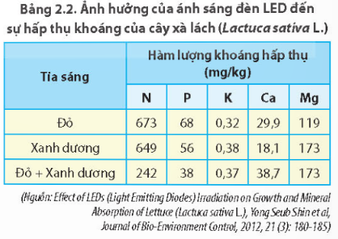  
**Trả lời:**  
Nhận xét: Độ ẩm của đất càng lớn thì cường độ thoát hơi nước của cây nha đam càng tăng và ngược lại.  
**Câu hỏi 12 trang 19 Sinh học 11**: Nhiệt độ môi trường đất, nhiệt độ của không khí ảnh hưởng như thế nào đến quá trình trao đổi nước và khoáng ở thực vật.  
**Trả lời:**   
  
Nhiệt độ của đất ảnh hưởng rất lớn đến sự hút nước và muối khoáng của rễ cây. Nhiệt độ không khí ảnh hưởng tới quá trình thoát hơi nước ở lá cây. Ban ngày trời nắng, nhiệt độ tăng cao, thực vật cần thoát hơi nước mạnh giữ cho cây không bị đốt nóng, khi đó quá trình hút nước và muối khoáng của rễ cây tăng lên.  
**Giải Sinh học 11 trang 20**  
  
  
**Câu hỏi 13 trang 20 Sinh học 11**: Để tưới nước hợp lí cho cây trồng cần dựa vào những yếu tố nào?  
**Trả lời:**  
  
Để tưới nước hợp lí cho cây trồng cần dựa vào những yếu tố:  
- Loài cây  
- Thời kì sinh trưởng  
- Loại đất trồng  
- Điều kiện thời tiết.  
**Giải Sinh học 11 trang 21**  
  
  
**Câu hỏi 14 trang 21 Sinh học 11**: Để bón phân hợp lí cho cây trồng cần dựa vào những yếu tố nào?  
**Trả lời:**  
  
Để bón phân hợp lí cho cây trồng cần dựa vào những yếu tố:  
- Loại phân bón  
- Liều lượng  
- Thành phần dinh dưỡng  
- Nhu cầu của giống và loài cây  
- Thời điểm cây cần và điều kiện đất đai, thời tiết, mùa vụ  
 **Lý thuyết Sinh học 11 Bài 2: Trao đổi nước và khoáng ở thực vật**  
  
**1. Vai trò của nước là gì?**  
Là thành phần cấu tạo của tế bào  
Là dung môi hòa tan các chất, tham gia vào quá trình vận chuyển các chất trong cây  
Điều hòa nhiệt độ của cơ thể thực vật  
Là nguyên liệu, môi trường của các phản ứng sinh hoá.  
**2. Vai trò của các nguyên tố khoáng là gì?**  
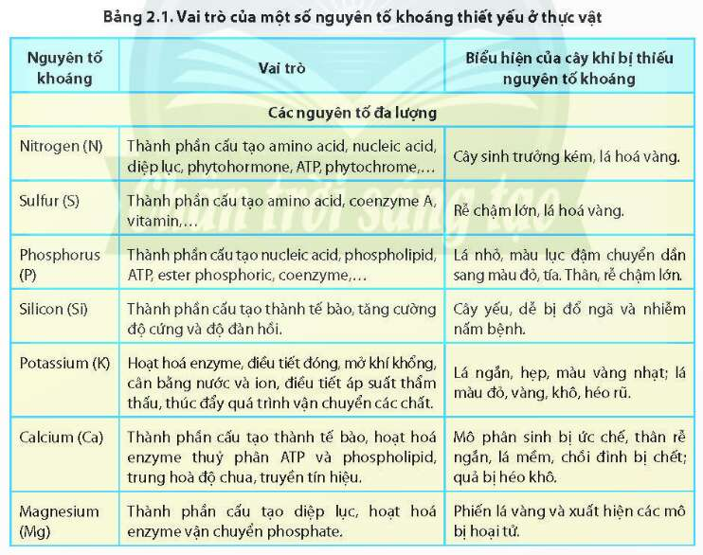  
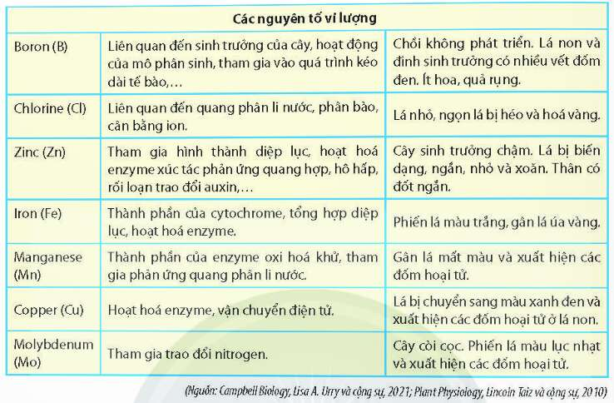  
**3. Quá trình hấp thụ khoáng và nước ở rễ diễn ra như thế nào?**  
Hấp thụ nước ở tế bào lông hút: theo cơ chế thẩm thấu (nước di chuyển từ đất vào tế bào lông hút)  
Hấp thụ khoáng ở tế bào lông hút: theo 2 cơ chế: thu động (từ đất vào rễ theo gradien nồng độ) và chủ động ( ngược gradien nồng độ).  
Vận chuyển nước và khoáng từ lông hút vào mạch gỗ của rễ: theo 2 con đường là con đường gian bào và con đường tế bào chất  
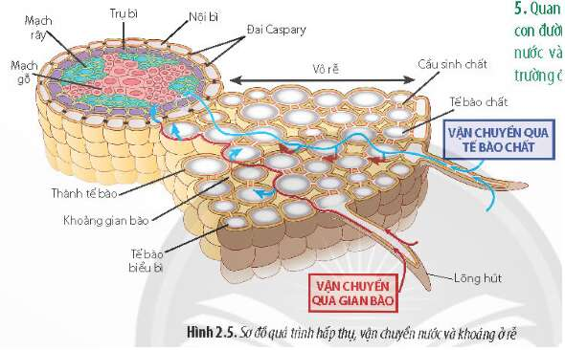  
Vận chuyển nước và các chất trong thân: dòng mạch gỗ và dòng mạch rây  
**4. Quá trình thoát hơi nước ở lá diễn ra như thế nào?**  
- Thoát hơi nước là sự bay hơi của nước qua bề mặt cơ thể thực vật vào khí quyển. Thoát hơi nước diễn ra theo 2 con đường:  
- Thoát hơi nước qua bề mặt lá:  
+) Phụ thuộc độ dày tầng cutin và diện tích lá  
+) Lớp cutin ở cây trưởng thành dày hơn cây non  
- Thoát hơi nước qua khí khổng:  
+) Phụ thuộc số lượng, hoạt động đóng mở khí khổng  
+) Khí khổng là khe hở trên bề mặt lớp tế bào biểu bì lá được tạo nên giữa 2 tế bào khí khổng  
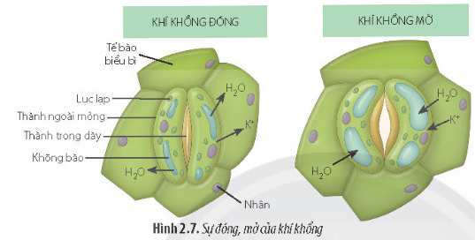  
- Vai trò của thoát hơi nước:  
+) Thoát hơi nước tạo lực hút kéo nước và các chất hòa tan đi theo một chiều từ rễ lên lá  
+) Trong quá trình thoát hơi nước, khí khổng mở để tạo điều kiện để CO2 từ môi trường khuếch tán vào lá, cung cấp nguyên liệu cho quang hợp.  
+) Thoát hơi nước làm giảm nhiệt độ bề mặt của lá, đảm bảo cho lá không bị hư hại, đặc biệt là những ngày nắng nóng.  
- Vai trò của nitrogen là gì?  
+) Vai trò cấu trúc: nitrogen là thành phần của các hợp chất hữu cơ quan trọng như protein, nucleic acid, diệp lục,...  
+) Vai trò điều tiết: nitrogen tham gia cấu tạo nên enzyme, các hormone thực vật,... qua đó điều tiết các quá trình sinh trưởng, phát triển của thực vật.  
**5. Nguồn cung cấp nitrogen của thực vật từ đâu?**  
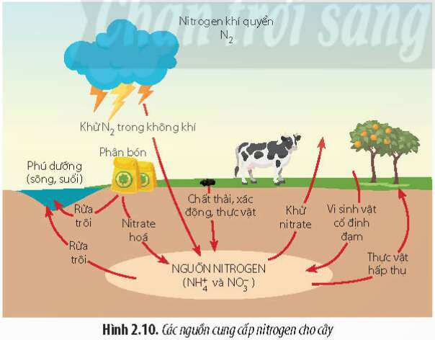  
**6. Quá trình biến đổi nitrate và ammonium ở thực vật diễn ra như thế nào?**  
  
Khử nitrate:  
  
  
  
Đồng hóa ammonium:  
  
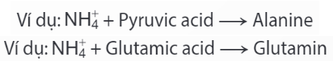  
**7. Các nhân tố ảnh hưởng đến hoạt động trao đổi nước gà dinh dưỡng khoáng là gì?**  
Ánh sáng: ánh sáng thúc đẩy khí khổng mở, làm tăng thoát hơi nước tạo động lực cho hấp thụ, vận chuyển khoáng và nước  
Nhiệt độ: tốc độ hấp thụ nước và khoáng tỉ lệ thuận với sự tăng nhiệt độ  
Độ ẩm đất và không khí: độ ẩm đất tỉ lệ thuận với khả năng hấp thụ nước và khoáng  
   
**Sơ đồ tư duy Trao đổi nước và khoáng ở thực vật**  
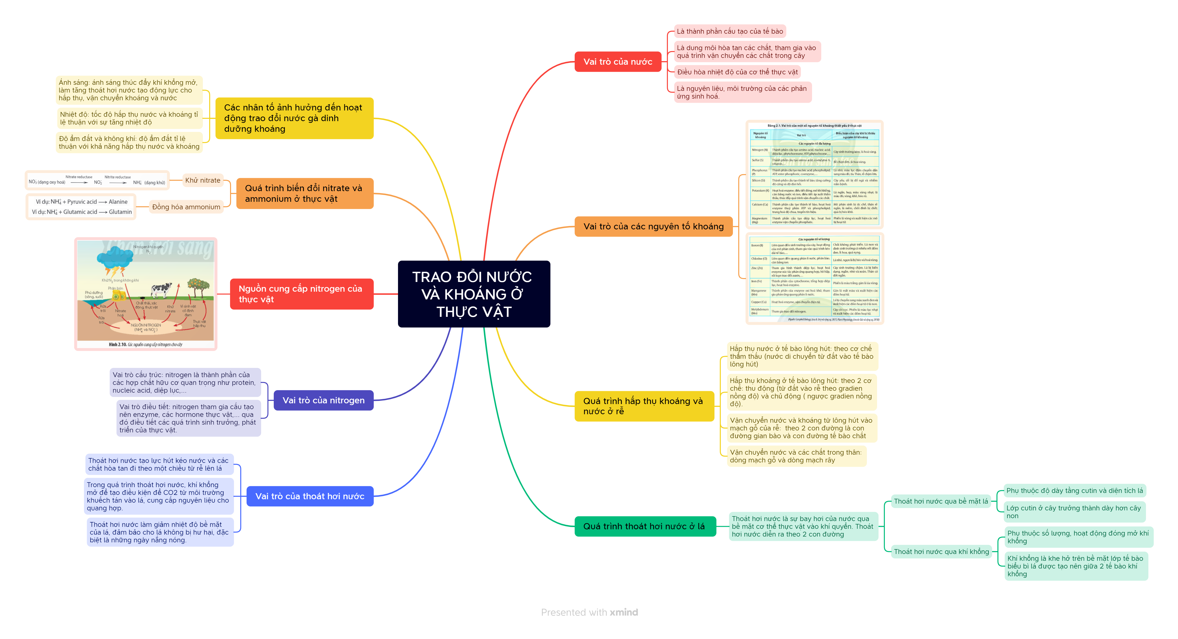  
  
**Xem thêm Trả lời bài tập Sinh học 11** **Chân trời sáng tạo hay, chi tiết khác:**   
**Bài 1: Khái quát về trao đổi chất và chuyển hóa năng lượng ở sinh vật**  
**Bài 3: Thực hành: Thí nghiệm trao đổi nước ở thực vật và trồng cây bằng thủy canh, khí canh**  
**Bài 4: Quang hợp ở thực vật**  
**Bài 5: Thực hành: Quan sát lục lạp, tách chiết sắc tố; chứng minh sự hình thành sản phẩm của quang hợp**  
**Bài 6: Hô hấp ở thực vật**